Презентация профилактической программы
«Школа тундровика»

- Целевые группы, на которые направлена профилактическая программа:

-Дети-сироты и дети, оставшиеся без попечения родителей из детского дома «Ромашка»
-Дети специальной коррекционной школы 8 вида с легкой степенью умственной отсталости
-Дети, оставшиеся без попечения родителей из Социального приюта «Таймырский»

Возраст целевой группы - от 5 до 18 лет, количество детей не менее 187 чел.

- Цели и задачи профилактической программы:
Цель: Создание условий по сохранению психического здоровья 187 детей и подростков г.Дудинки путем вовлечения их в общественно-полезную деятельность через привлечение в реализацию проекта людей старшего поколения
Задачи:
- Создание банка данных детей и подростков из 187 детей и подростков
- Привлечение в реализацию проекта людей старшего поколения около 76 человек
- Создание 1 инновационного продукта в сфере охраны психического здоровья детей и подростков
- Создание методической базы для 6 направлений деятельности образовательного продукта
- Проведение учебно-познавательного цикла обучающих программ «Уроки предков», около 160 занятий и уроков, 1 год обучения

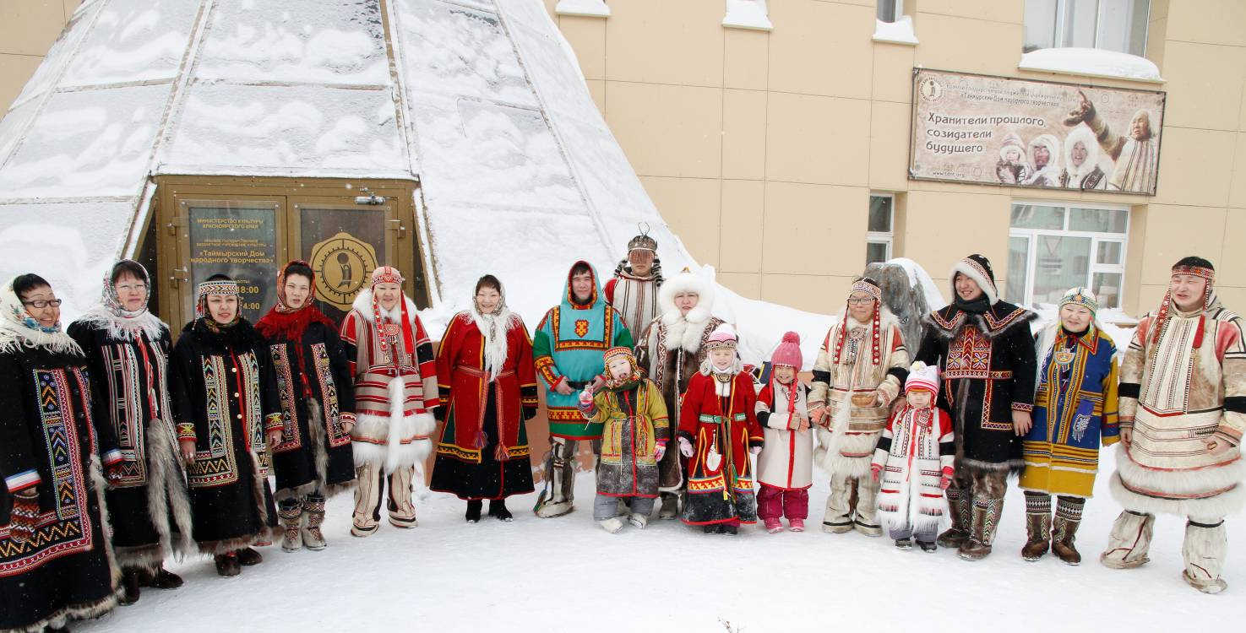

Многонациональный коллектив Главного чума Таймыра

- Проект «Уроки предков» направлен на решение проблемы роста психических расстройств среди детско-подростковой среды; высоким уровнем алкоголизма и наркомании и развития нехимических зависимостей среди детей и подростков города Дудинки.

- В дальнейшем данный проект, после прохождения апробации на базе ТДНТ, будет растиражирован по другим населенным пунктам Таймыра и предложен к внедрению Управлению образования Таймырского муниципального района

- В рамках проекта на базе ТДНТ был создан уникальный инновационный продукт в сфере охраны психического здоровья детей и подростков
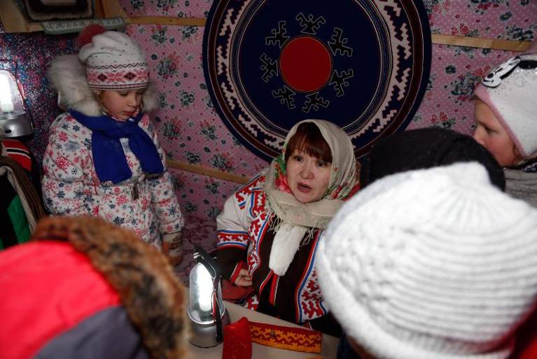
Учебно-познавательный цикл обучающих программ «Уроки предков»
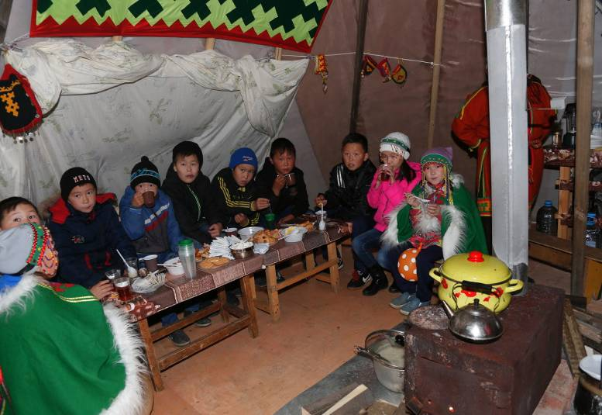
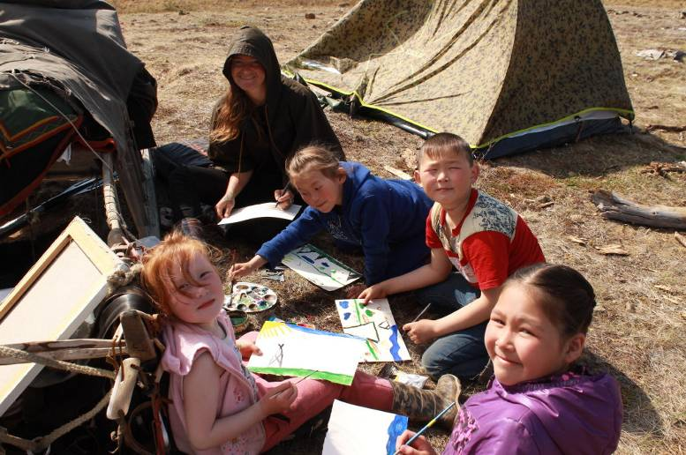
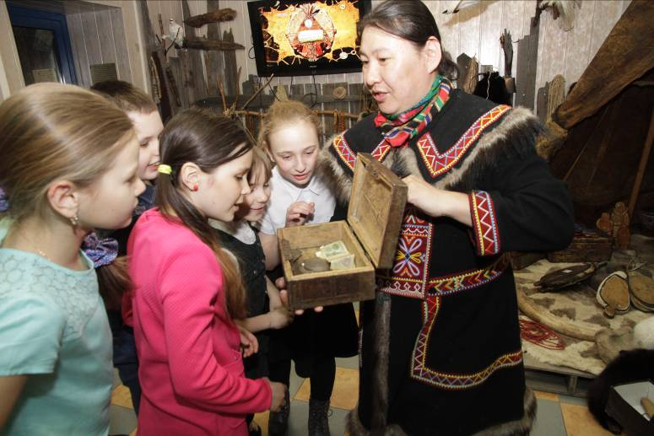
В него вошли лучшие педагогические учения коренных жителей, законы тундры, этнические традиционные игры, загадки и мудрость народа.
Данный цикл состоит из проведения уроков по экологии (на основе знаний КМНТ); мастер-классов по изготовлению традиционной хозяйственной утвари, сувениров, одежды и обуви; интерактивных экскурсий на основе легенд, пословиц и поговорок КМНТ; занятий по изучению народных инструментов и танцев КМНТ; знакомства с видами народного творчества жителей Таймыра; практическими занятиями с установкой чума.

1. Презентация проекта для жителей города

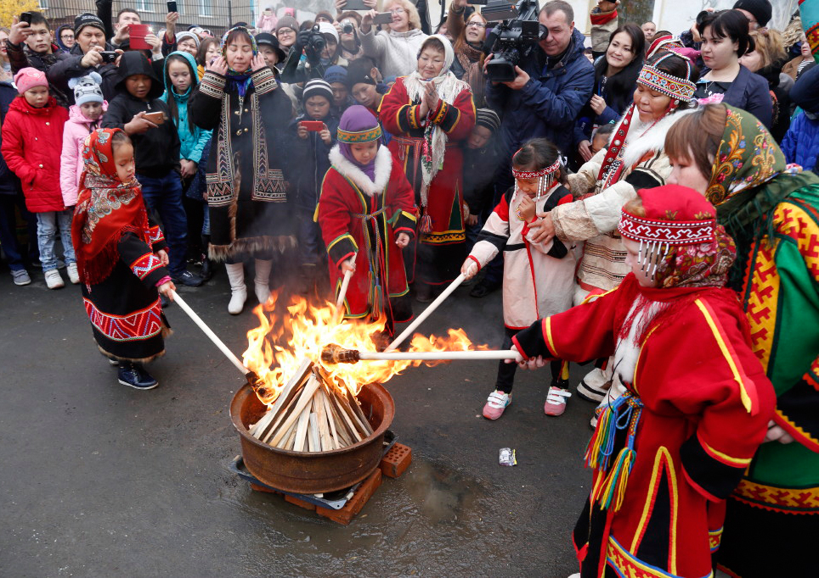

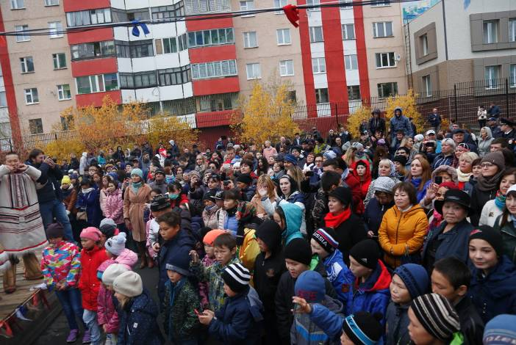
Мероприятие проводилось на уличной площадке Таймырского Дома народного творчества, в празднике приняли участие около 300 человек – преподаватели школ города, дети из детского дома, специальной коррекционной школы-интерната и социального приюта, участники этно-фольклорных групп, депутаты Таймырского Совета депутатов, презентация транслировалась на большом экране ТДНТ.
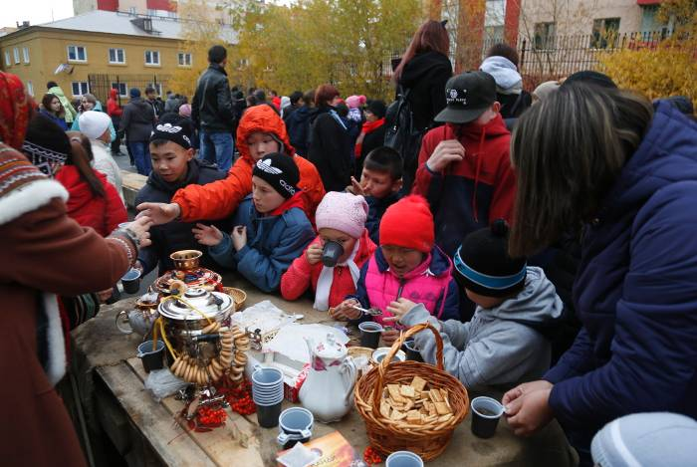
Праздник вызвал большой резонанс в СМИ: был снят 1 репортаж на ВГТРК «Таймыр», статья в газете «Таймыр», подана информация в соц.сетях: ВК и Фейсбук

2. Создание банка данных детей и подростков
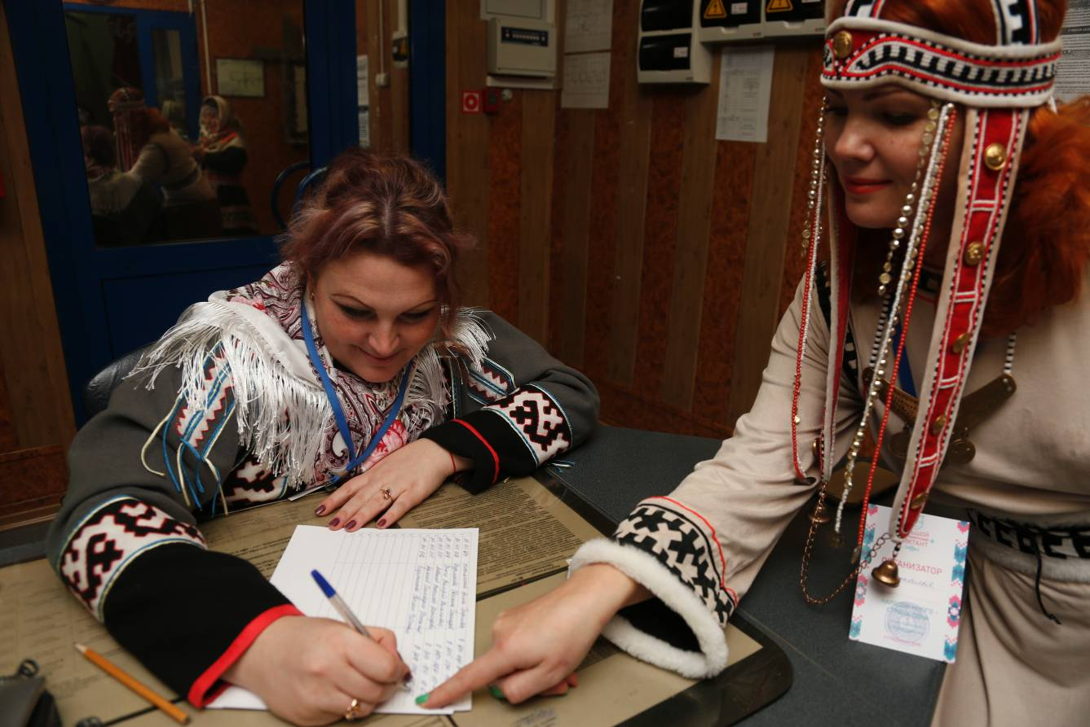

Специалистами ТДНТ был сформирован список детей с указанием ФИО, опросный лист с увлечениями и талантами, с пометкой о психологическом и психическом состоянии ребенка.
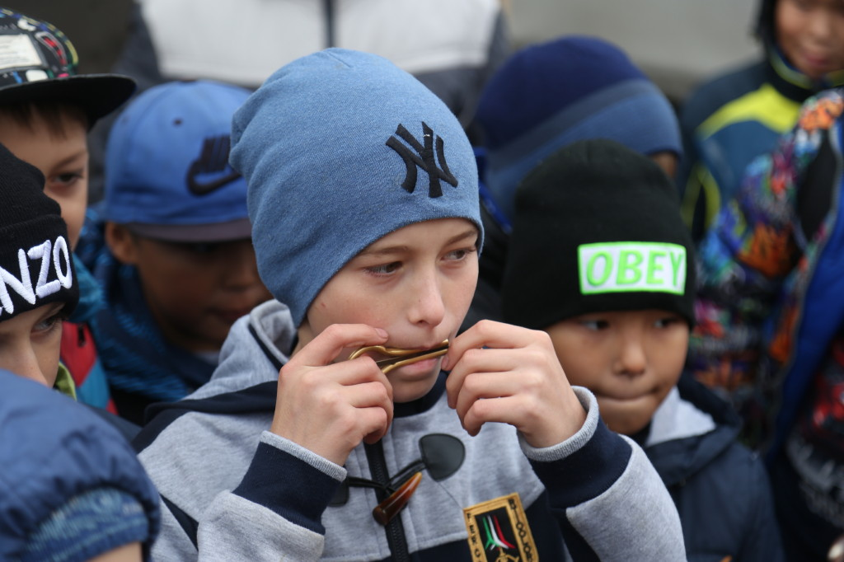
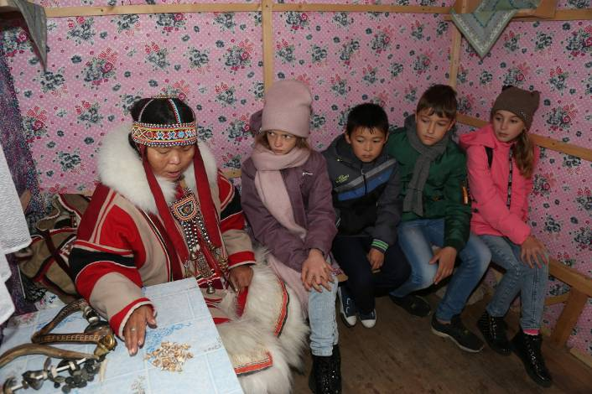
В соответствии с полученными данными были определены дальнейшие действия: темы и формы занятий, продуманы методы воздействия на каждого ребенка. На данном этапе инициативная группа работала в тесном контакте с педагогами-психологами и олигофренопедагогами специальной коррекционной школы-интерната.
Был создан Этно-педСовет, члены которого давали нашей инициативной группе мудрые советы

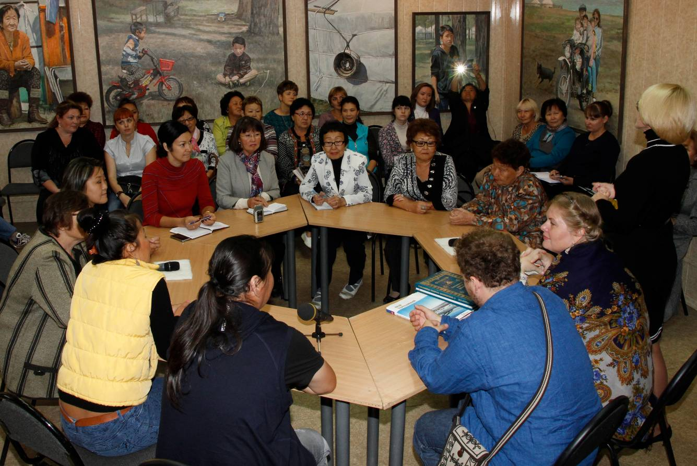

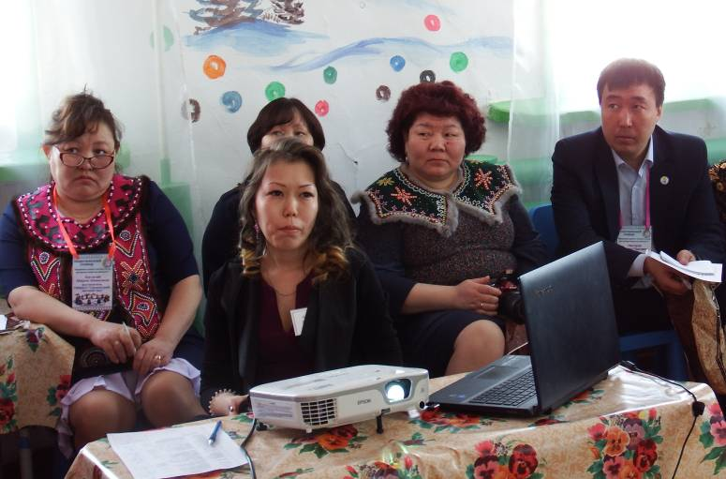

Это «аксакалы» таймырской тундры, представители малочисленных этносов народов нашей земли

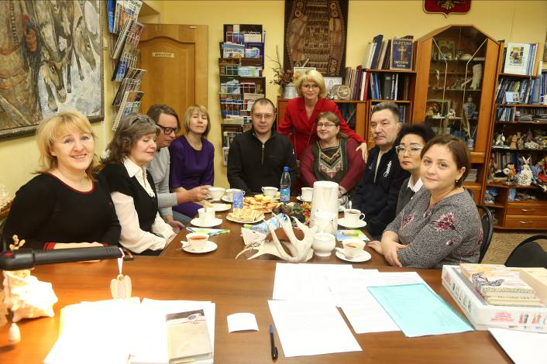

Это люди искусства, сохраняющие и оберегающие культуру коренных народов

3. Проведение собрания этно-фольклорных коллективов

С целью передачи жизненного опыта, диалога поколений, улучшения общего психического состояния и детей и стариков мы привлекли в реализацию проекта людей старшего поколения (около 76 человек, представляющих пять этносов Таймыра) нашими помощниками стали члены этно-фольклорных коллективов Главного чума Таймыра:

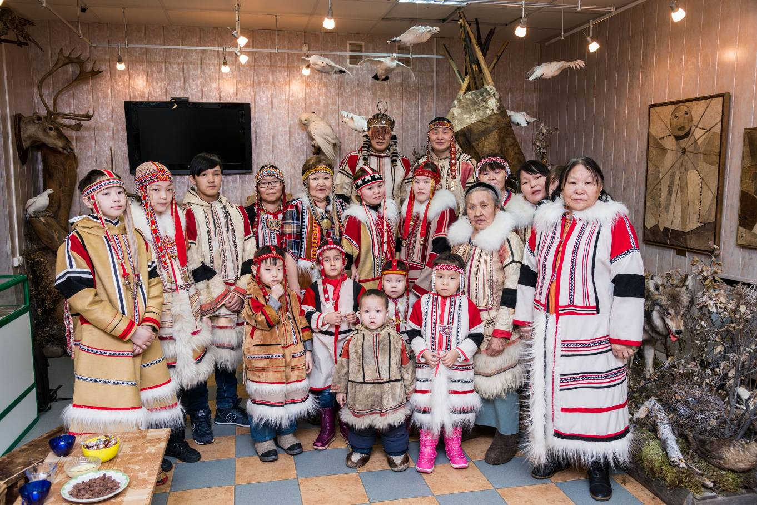

Нганасанский этно-фольклорный клуб «Хендир»
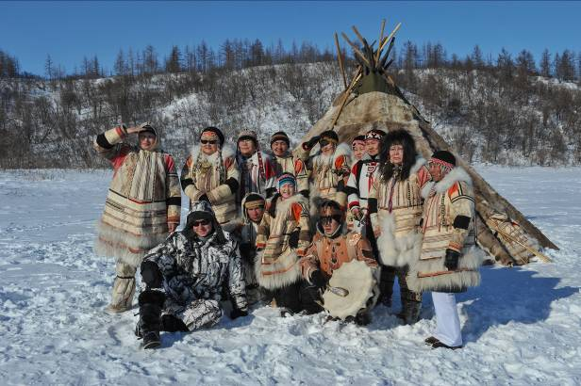
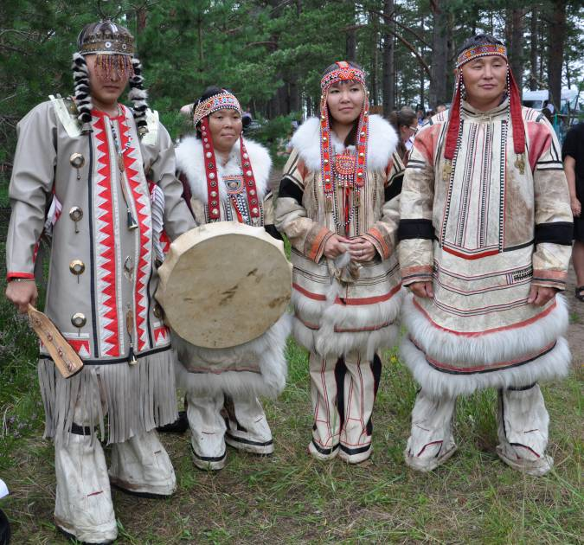

Люди тундры-
люди Мужества!
Эвенкийская этно-фольклорная группа «Юктэ»

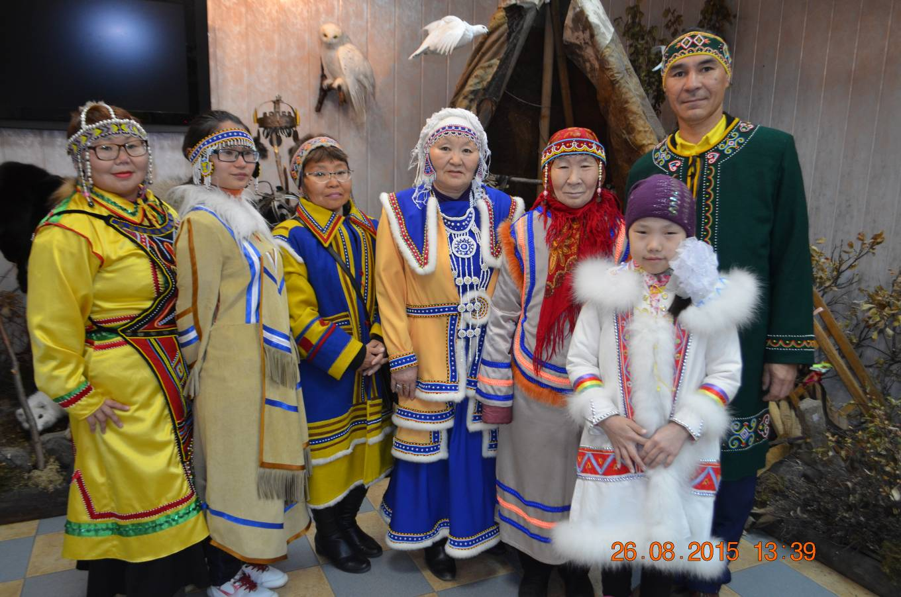

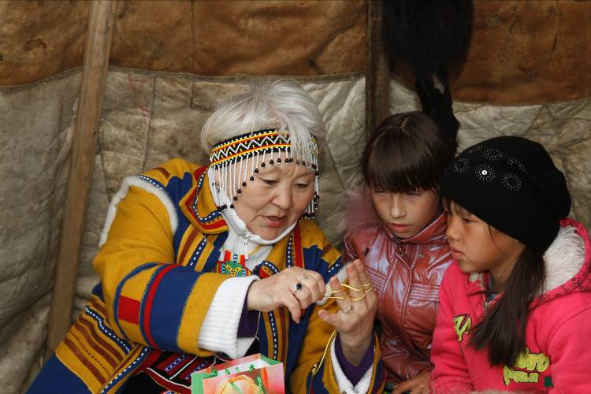

Занятия проводят «аксакалы» таймырской тундры
(от 60 до 82 лет). Это - оленеводы, рыбаки и чумработницы - коренные жители таймырской тундры, владеющие родным языком

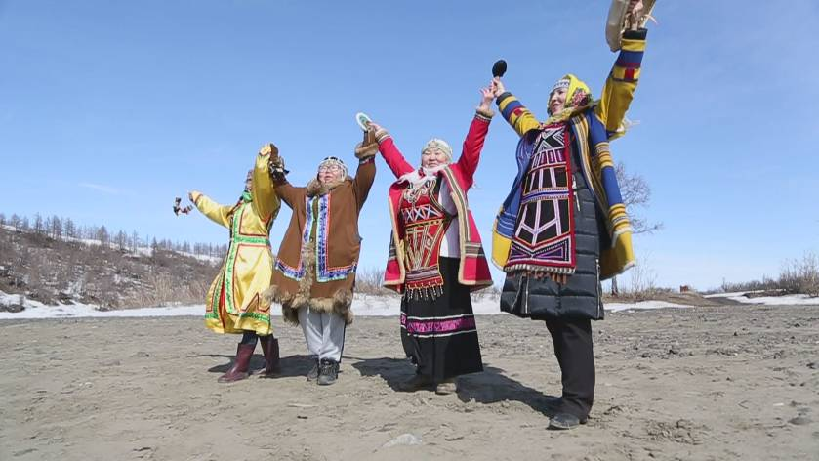

Люди тундры-
люди Силы!

Студия традиционной культуры ненцев «Сенггакоца»

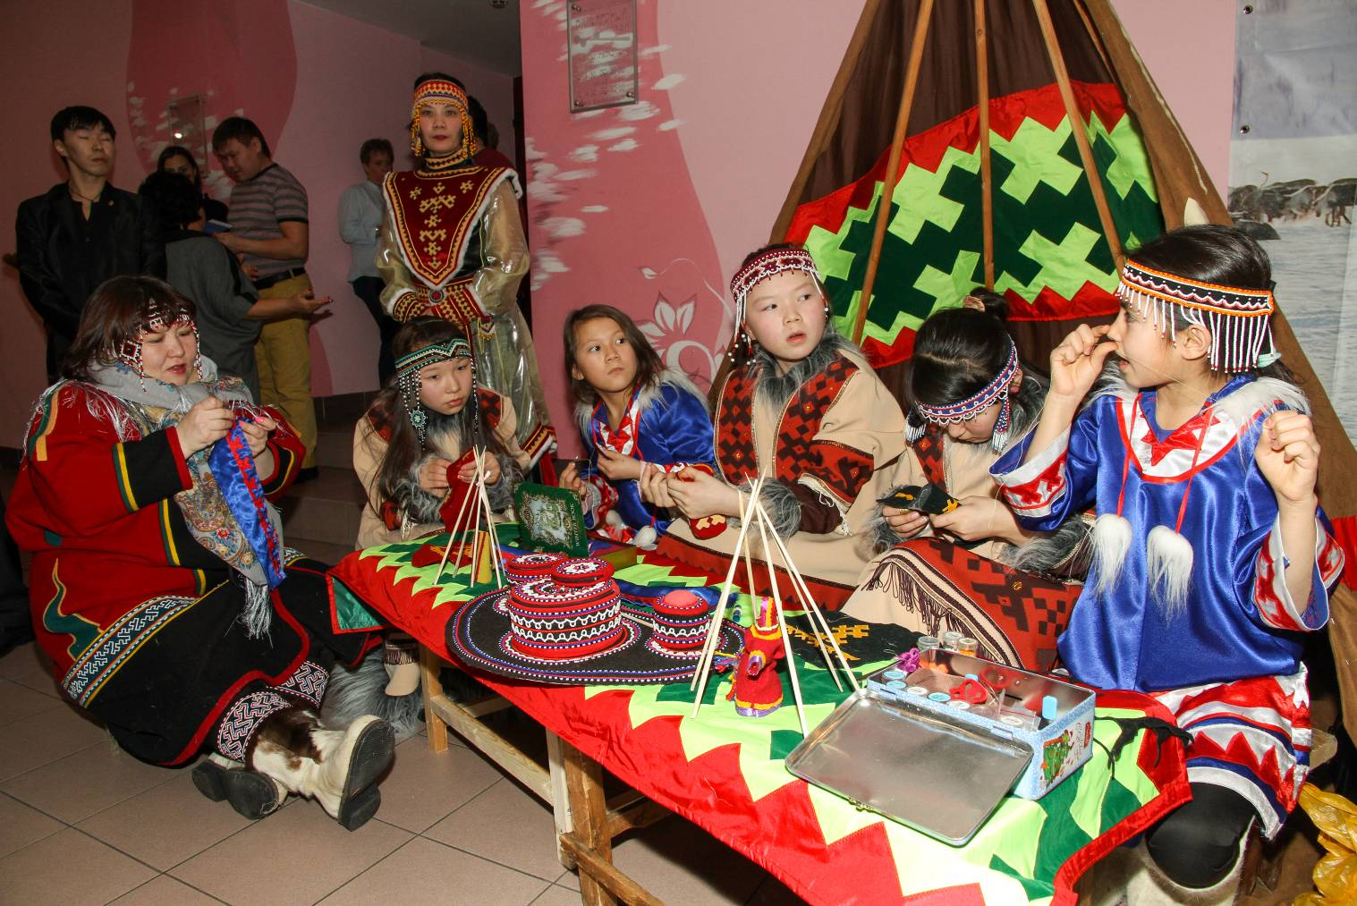
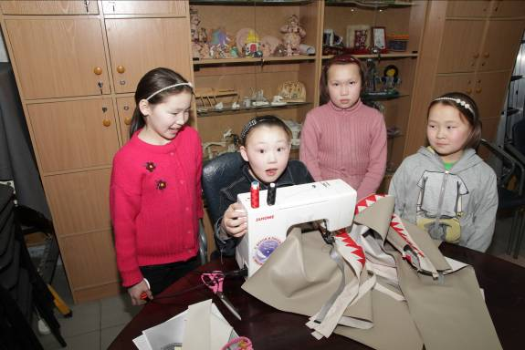

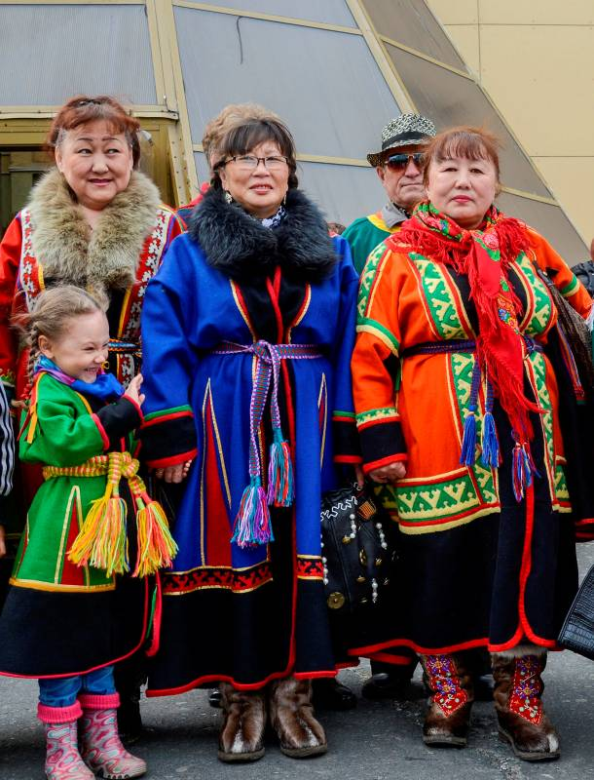

Люди тундры-
люди Мудрости!

Долганский этно-фольклорный клуб «Юргель»

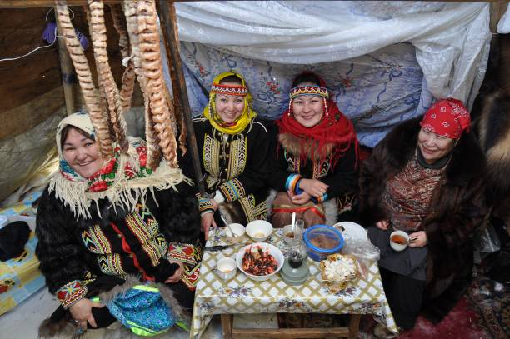

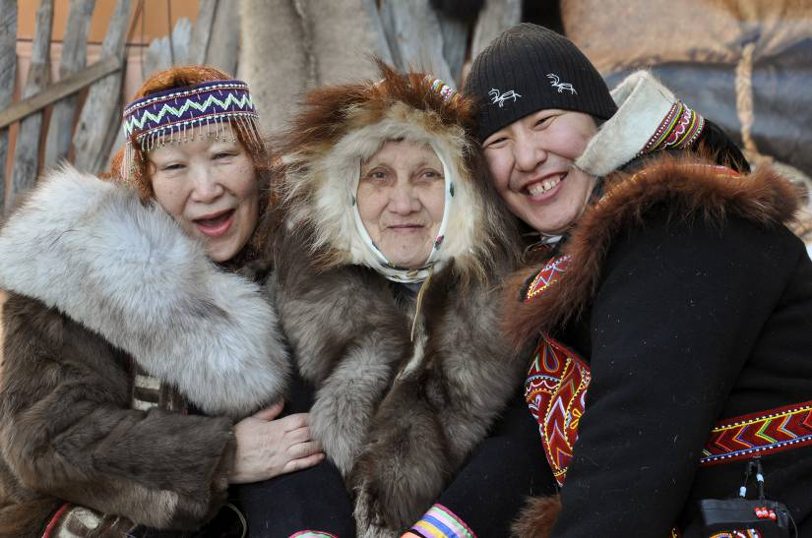

Данная категория людей старшего поколения – тундровики с активной жизненной позицией, обладающие знаниями и умениями, черпающие мудрость из самой земли
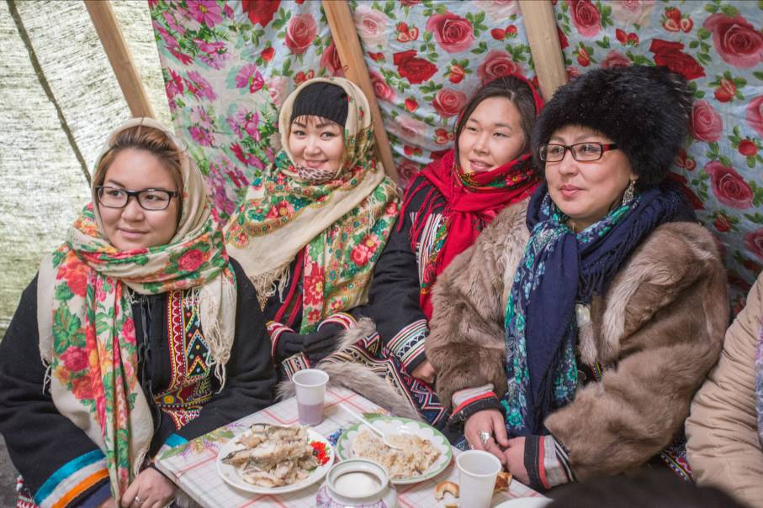

Люди тундры-
люди Знаний!

Энецкая этно-фольклорная группа «Татуй»

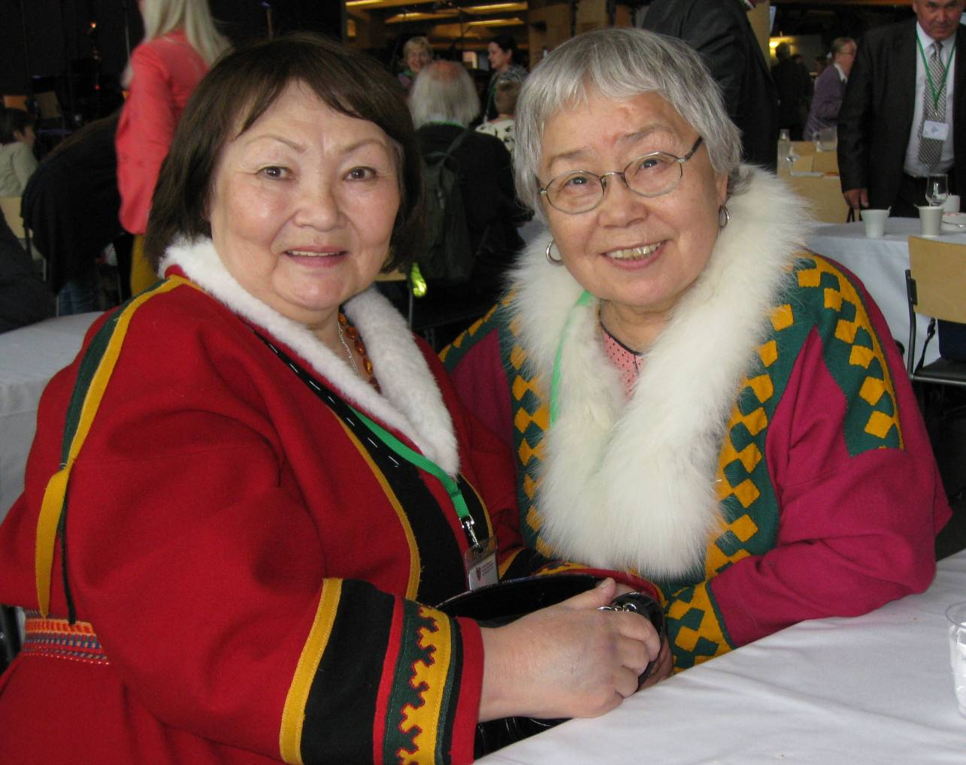
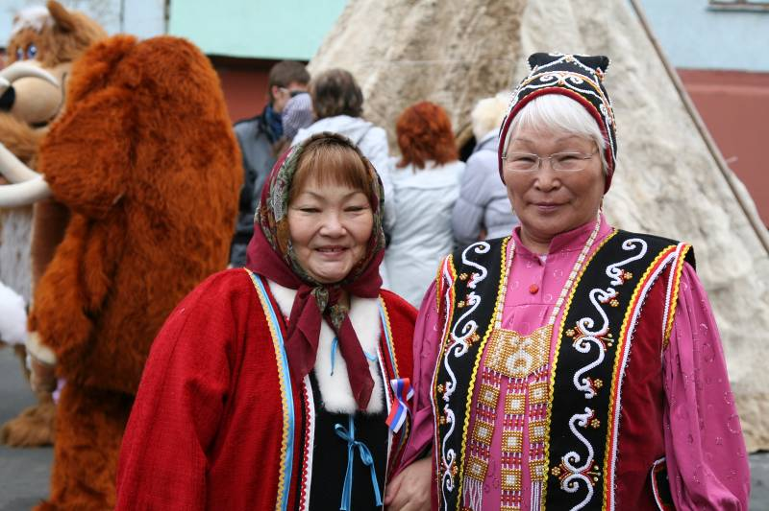

Эти энергичные пенсионеры около 15 лет активно принимают участие во всех мероприятиях ТДНТ

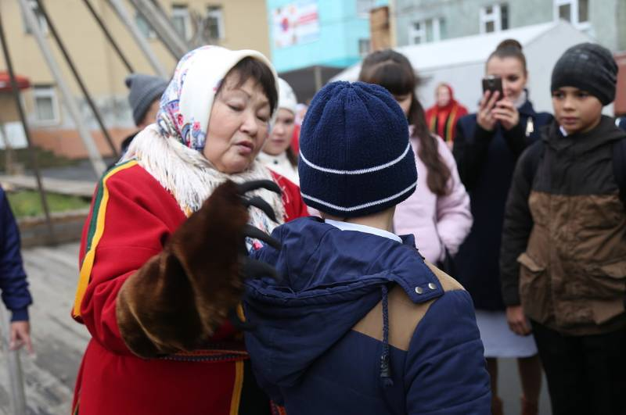

Люди тундры-
люди Опыта

4. Торжественное открытие школы «Уроки предков»
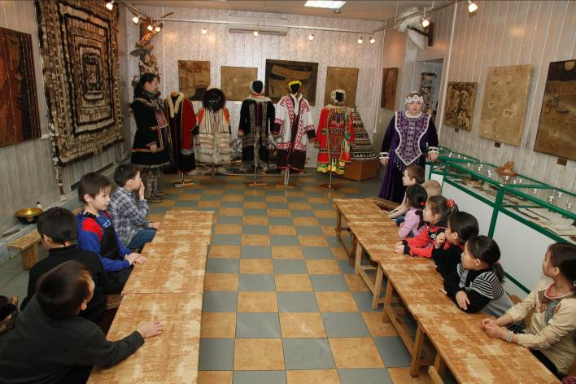
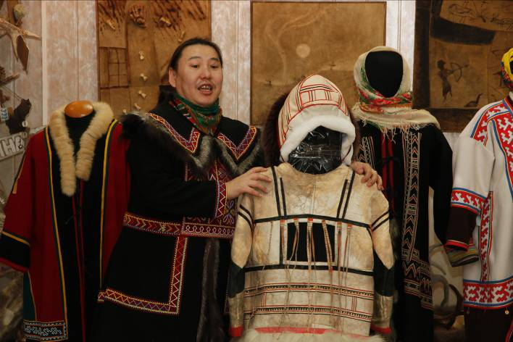
В игровой форме торжественно открыта школа «Уроки предков», проведена первая ознакомительная экскурсия по учебным классам и мастерским.

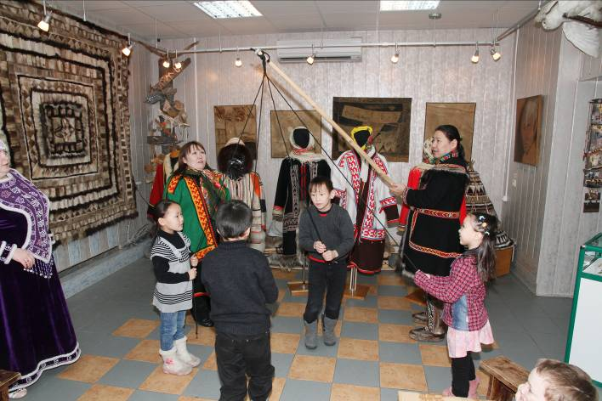
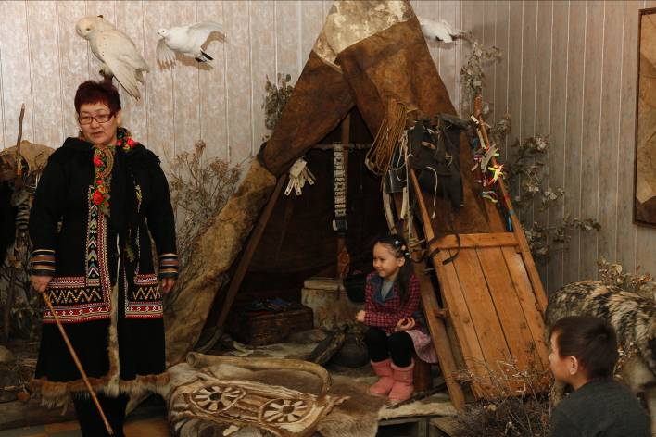

Занятия проводятся в Таймырском Доме народного творчества:
- в специально оборудованных учебно-производственных мастерских
- в просторных учебных классах
- в Художественно-этнографическом комплексе имени Б.Н.Молчанова
- в уличном этническом модуле, состоящем из 2-х чумов и 2-х балков традиционных
- занятия проводятся под руководством специалистов ТДНТ, имеющих педагогическое образование и владеющих знаниями и опытом работы с данной категорией детей и подростков.

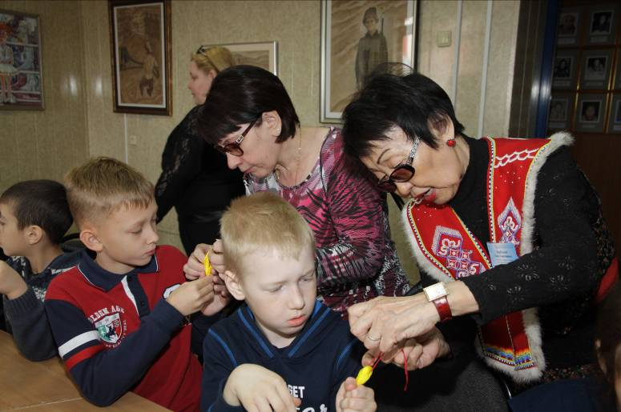
5. Проведение учебно-познавательного цикла обучающих программ «Уроки предков» (мастер-классы).
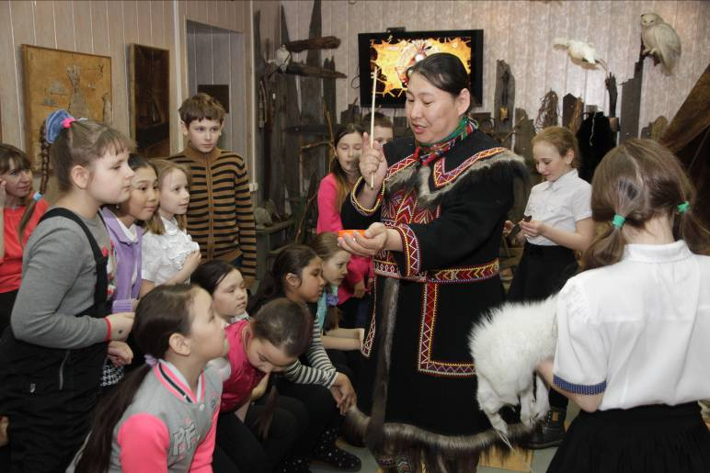
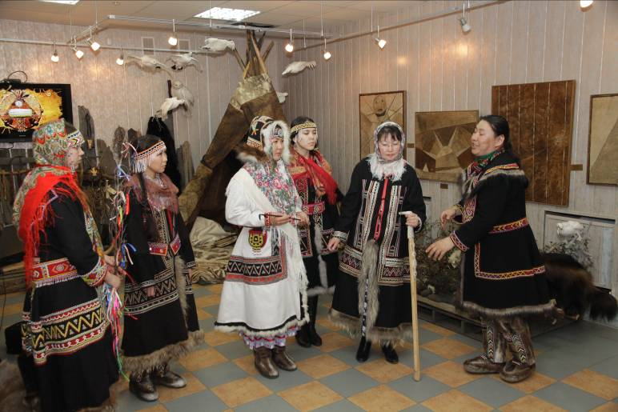
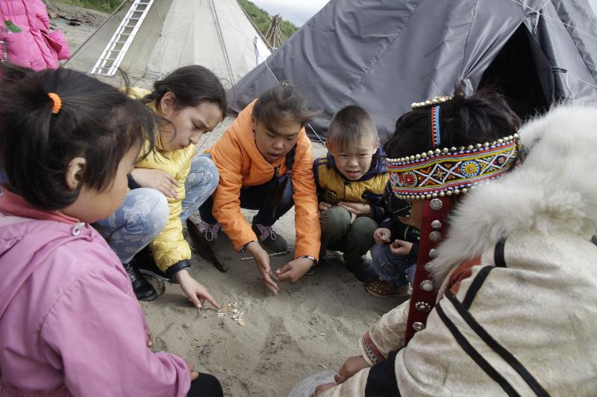

- Проведено около 160 занятий и уроков.
- Более 300 таймырских ребятишек и 187 детей из целевой аудитории
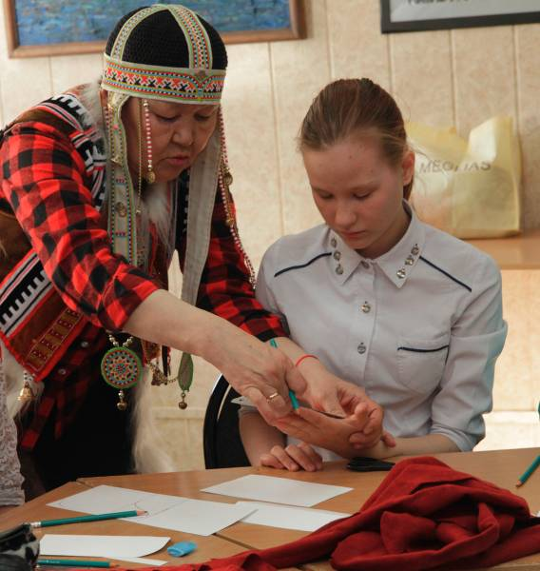
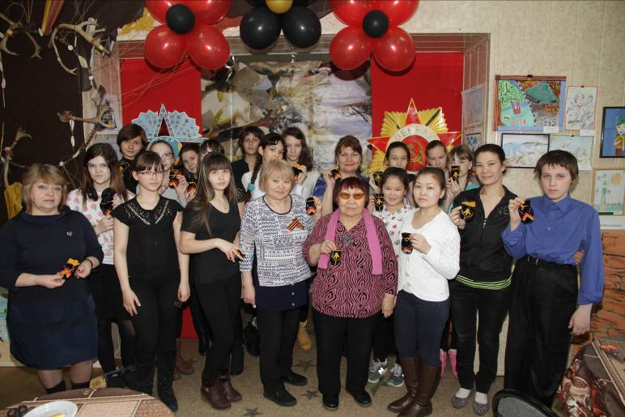
- Привлечено около 46 мастеров и мастериц из числа пенсионеров города

6. Создание детского тундрового модуля
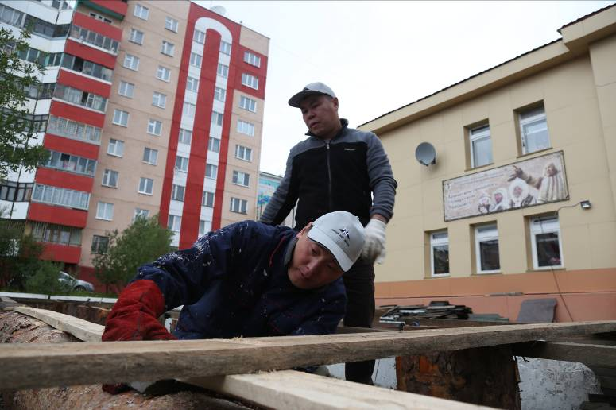
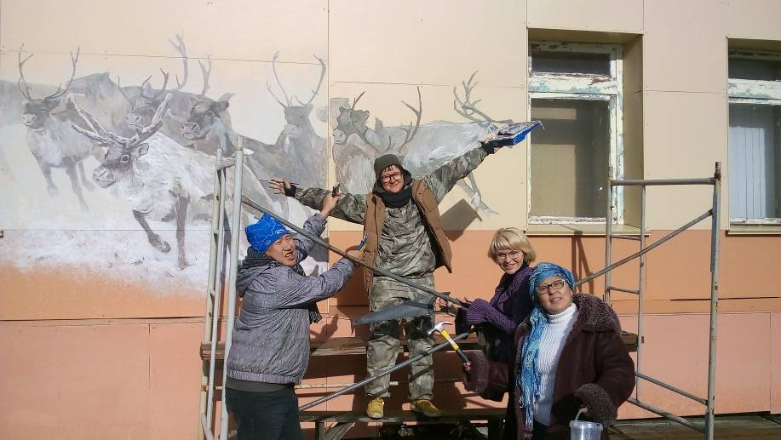
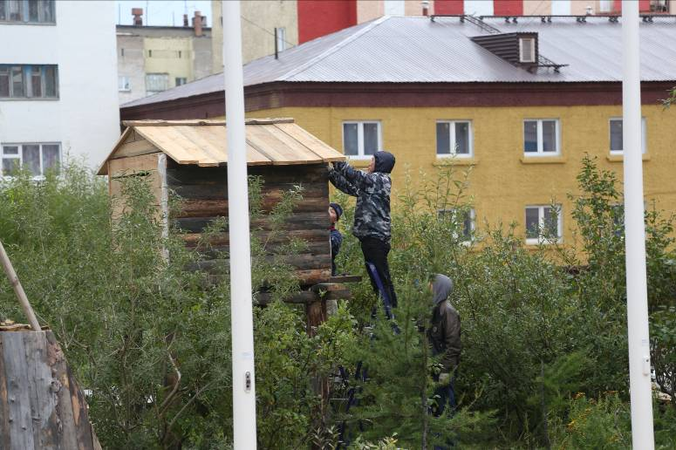
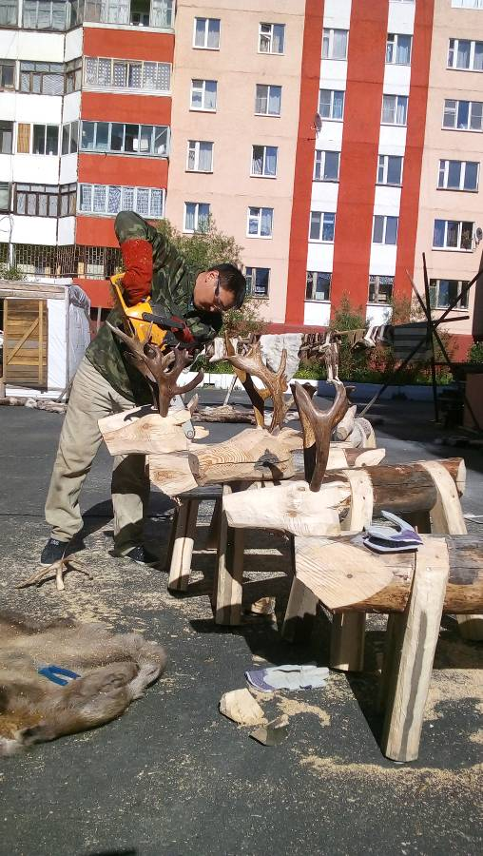
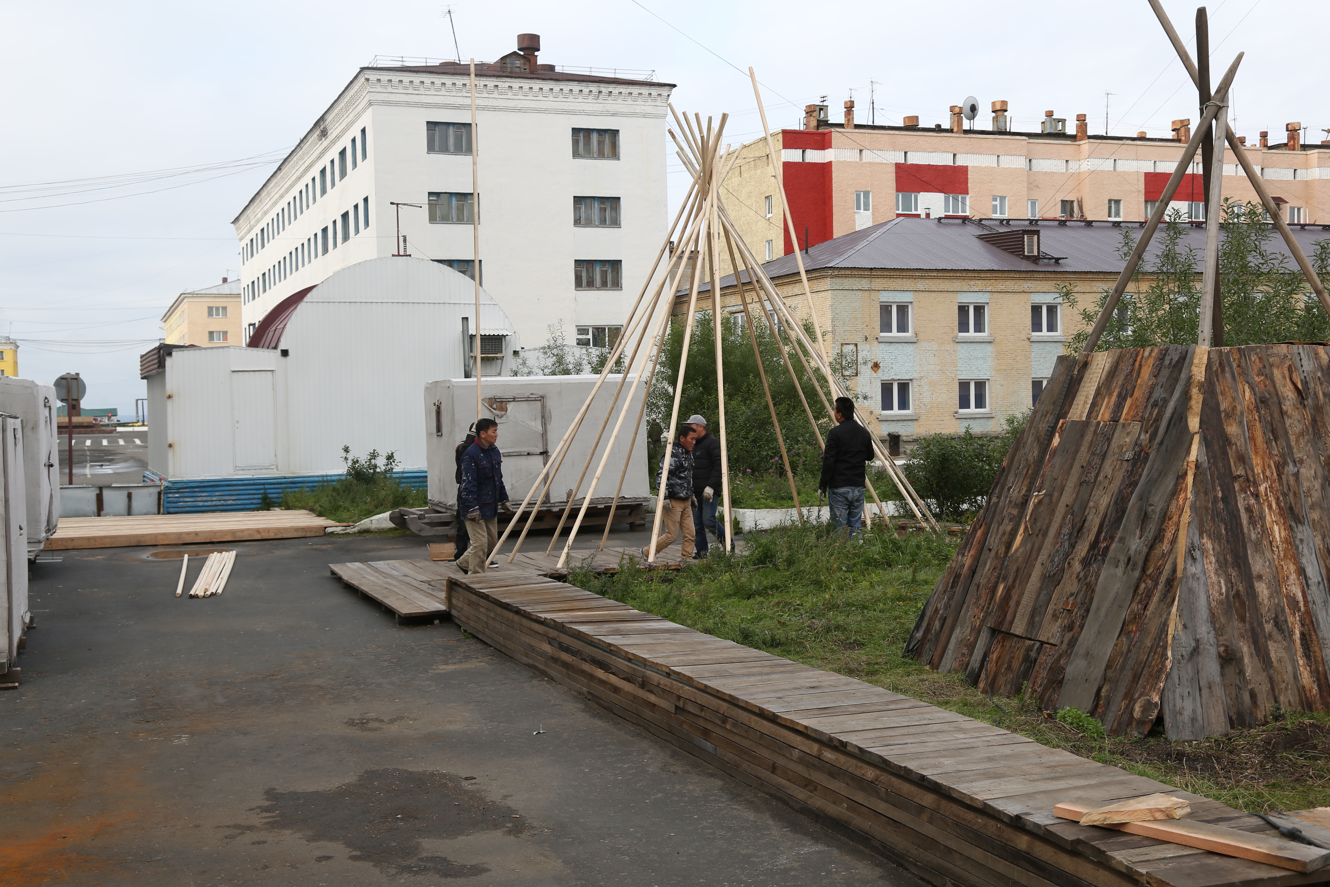
А во время проведения мастер-классов сотрудники Главного чума Таймыра своими силами сотворили для детей настоящую тундровую сказку! Таймырский этно-ленд!
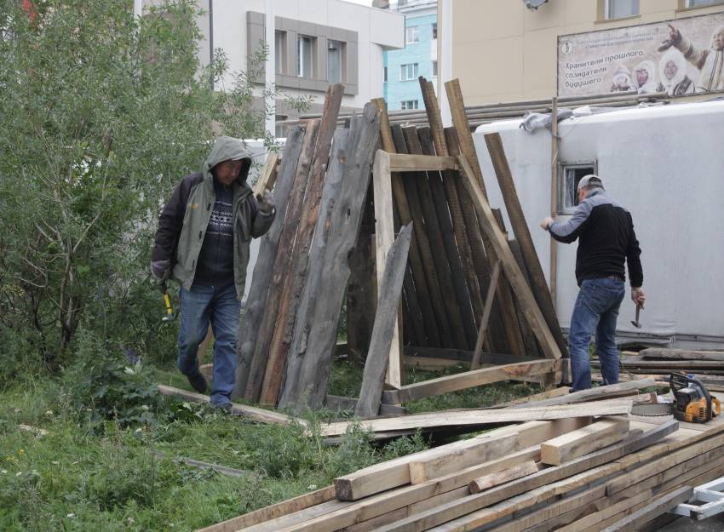

7. Торжественное открытие этно-парка
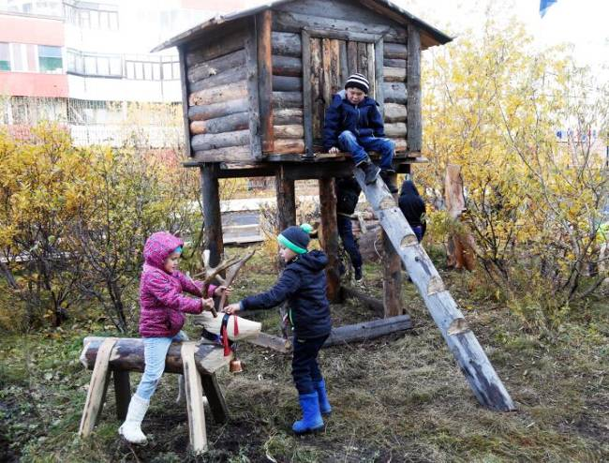
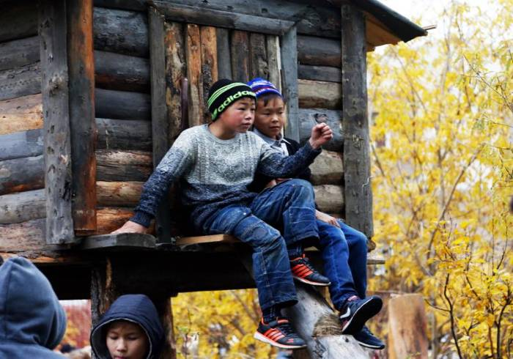
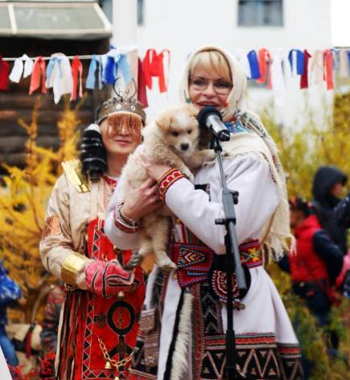
«Таймырская Ойкумена»
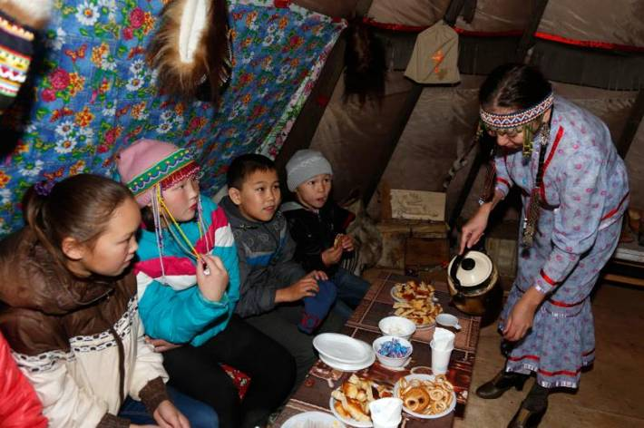
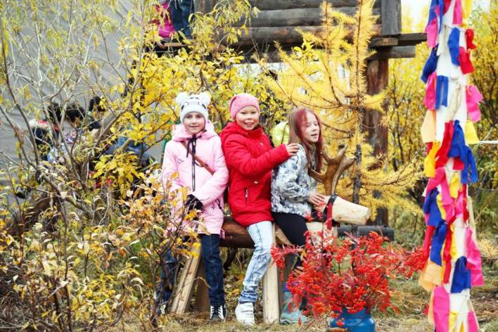
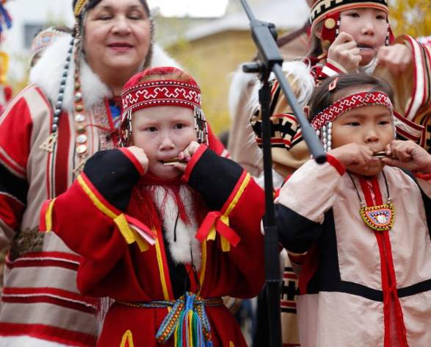
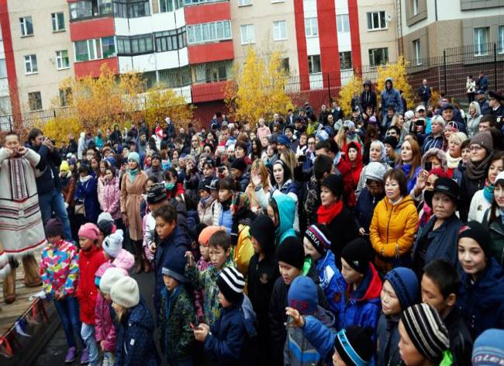
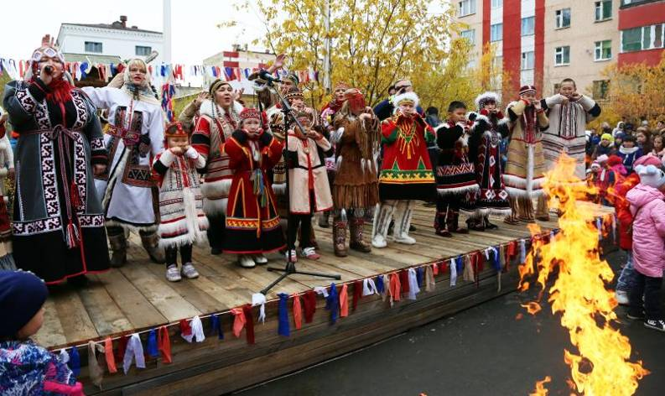
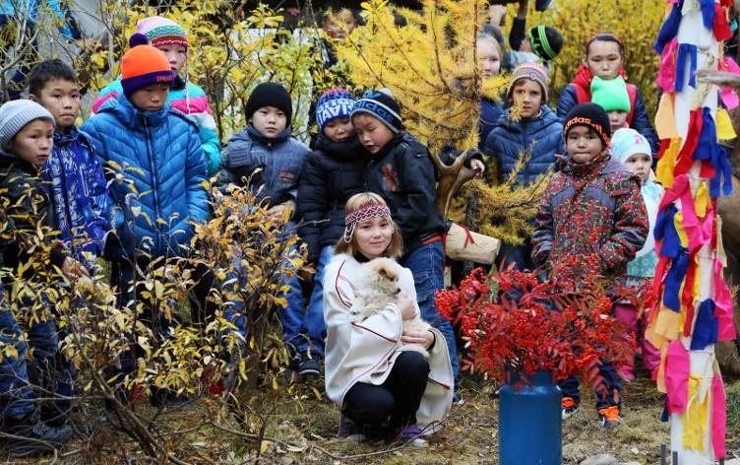

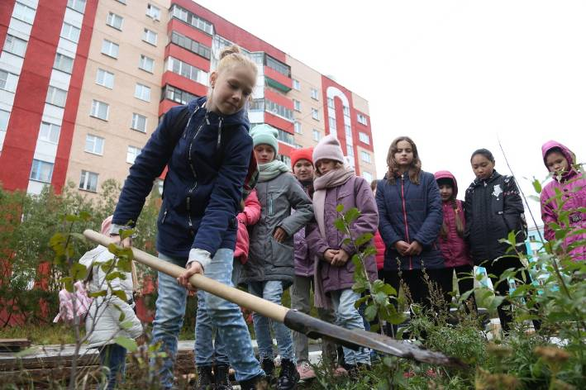
Проведение уроков по экологии на основе знаний коренных малочисленных народов Таймыра
На занятиях дети узнали об экологическом традиционном воспитании коренных народов, об экологическом календаре каждого народа, запретах и наставлениях, которые давали старшие для сохранения природы, тундры и животных. Проведено 25 занятий

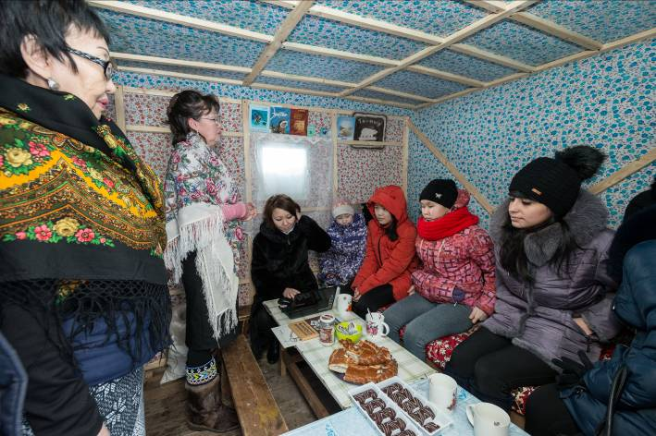
Проведение мастер-классов «Таймырская кухня»
На этих уроках самые знаменитые чумработницы Таймыра научили детей готовить блюда национальной кухни. Проведено 10 занятий

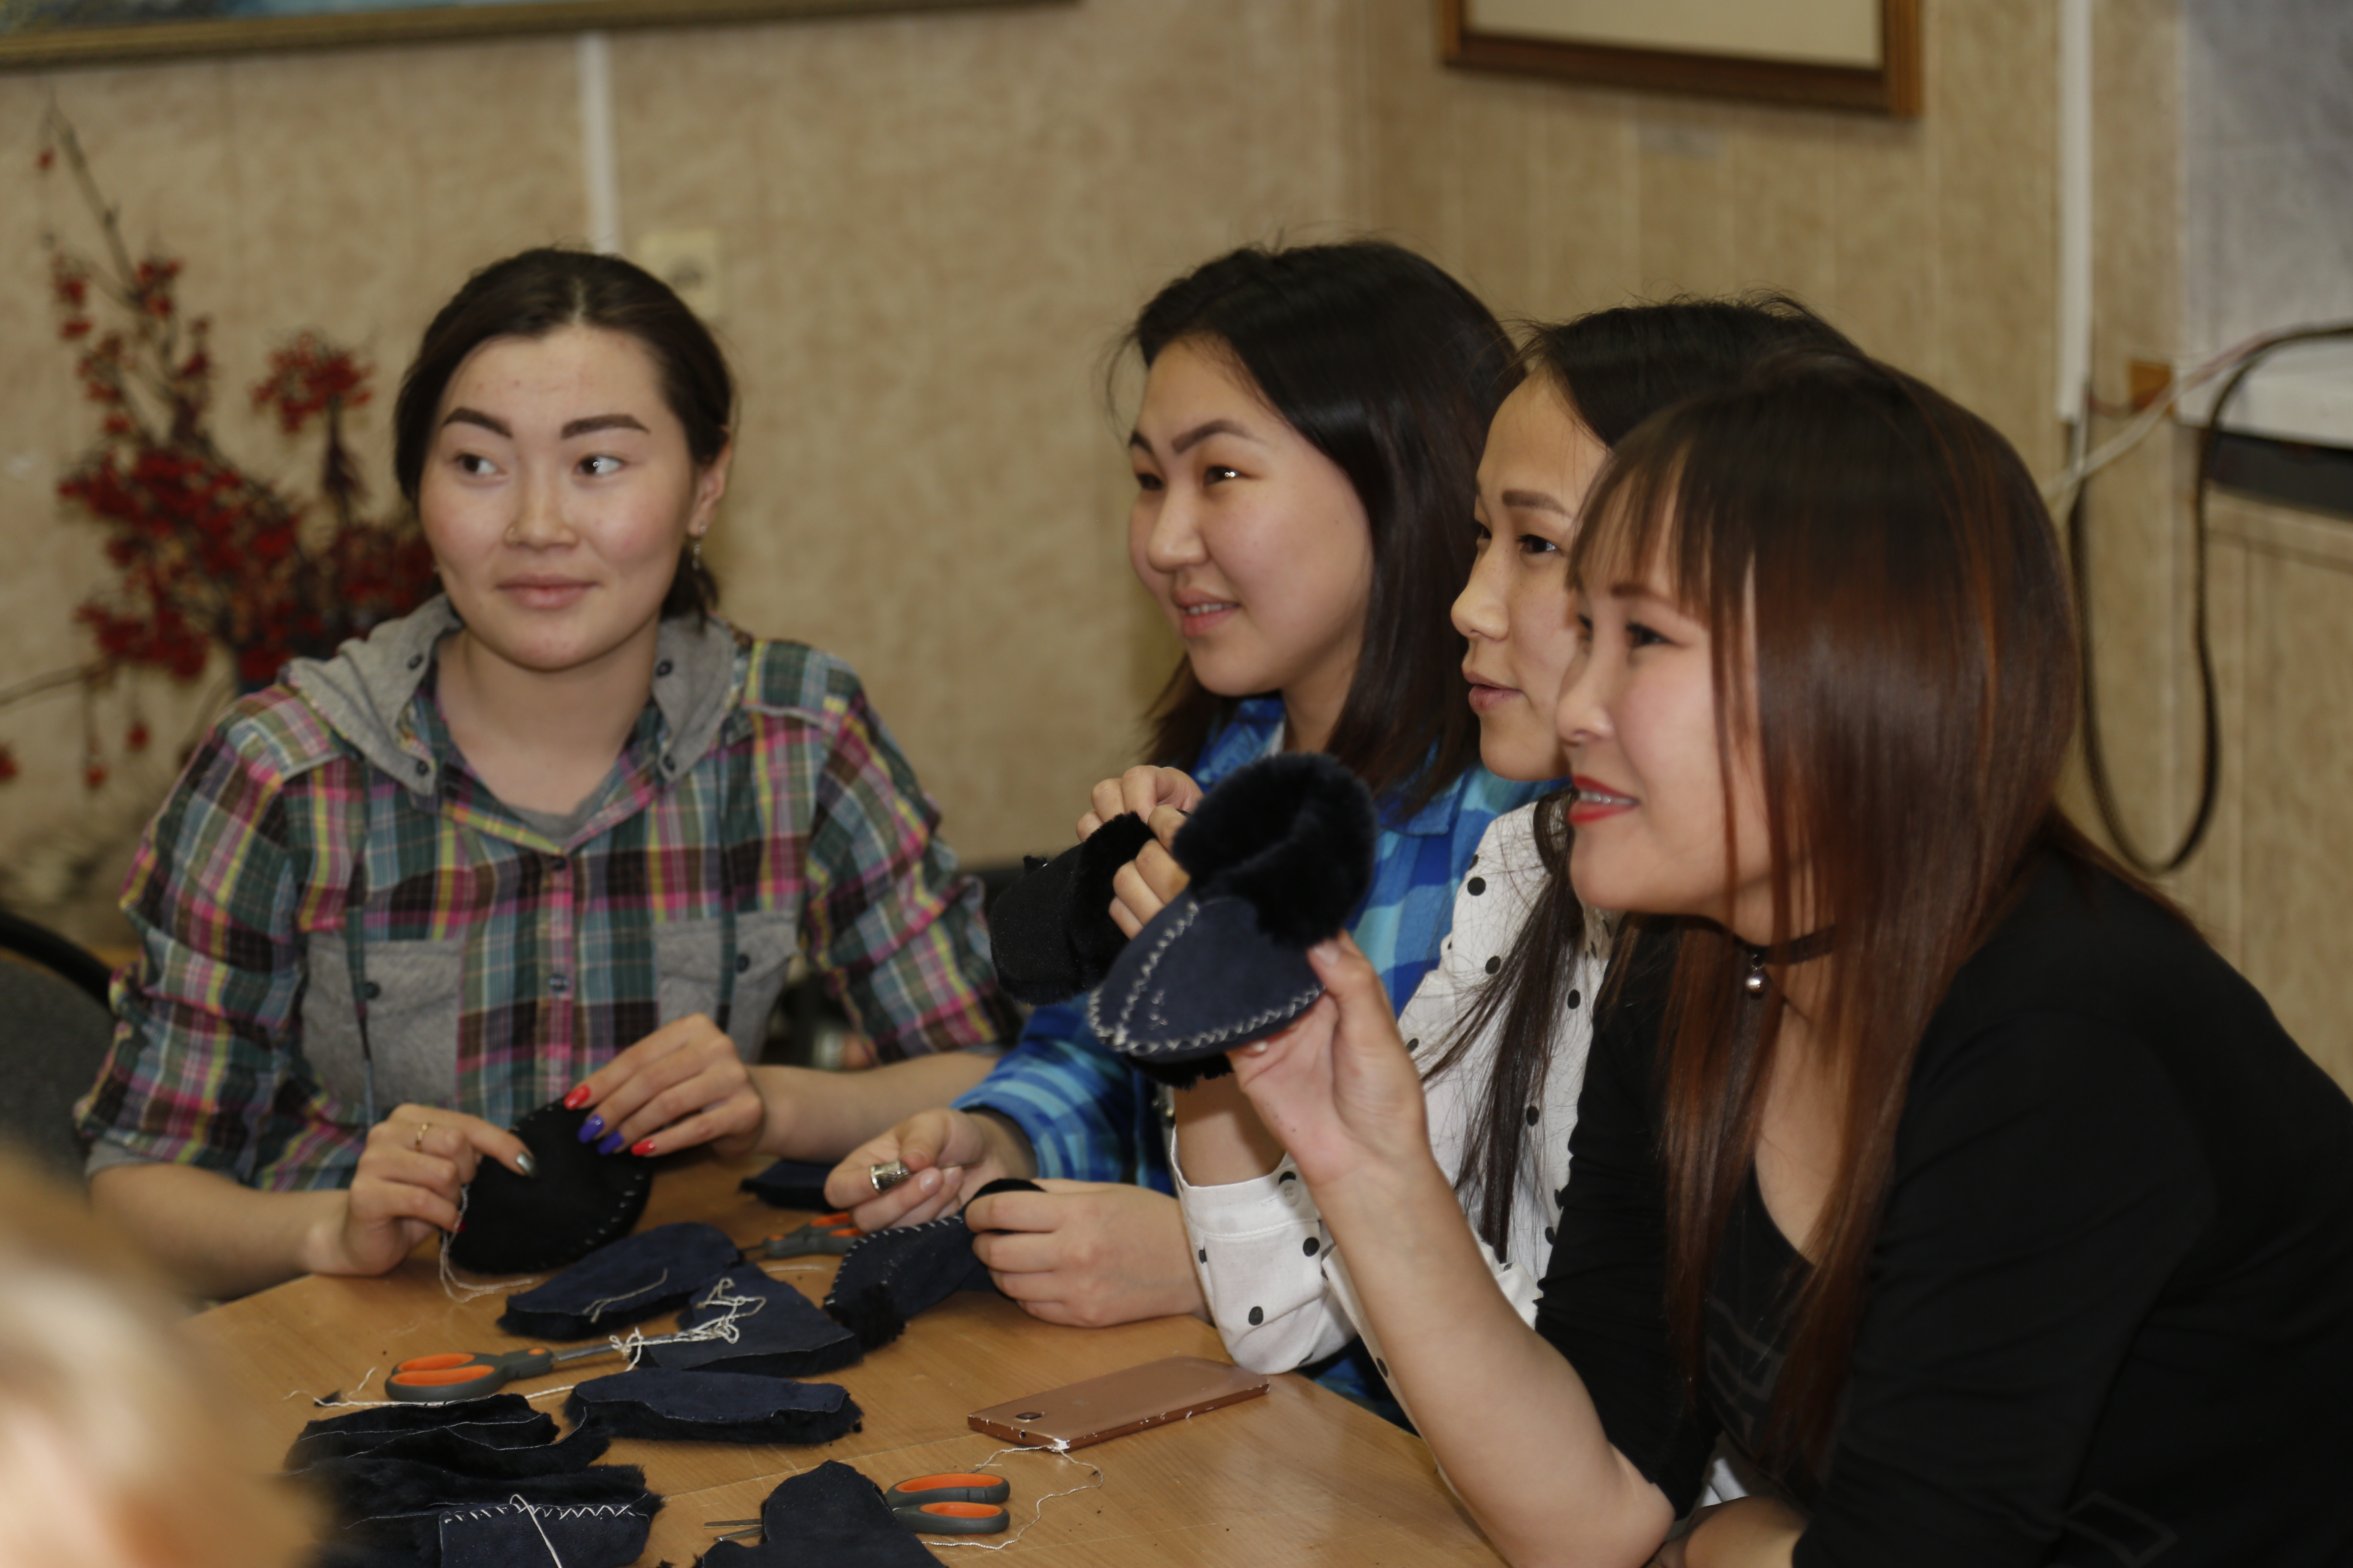
Проведение мастер-классов по рукоделию: выделка шкуры, изготовление поясов, пошив рукавиц, пошив унтаек, пошив парки,
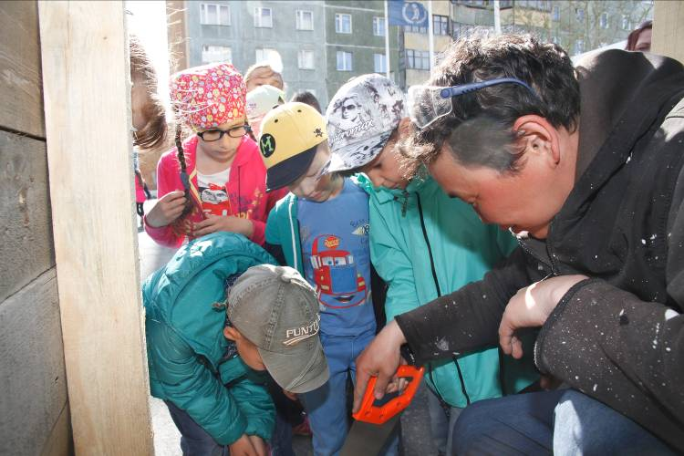
Дети обучатся изготовлению традиционной хозяйственной утвари, сувениров, одежды и обуви; Проведено 37 занятий

Изготовление шестов, изготовление саней, изготовление сувениров

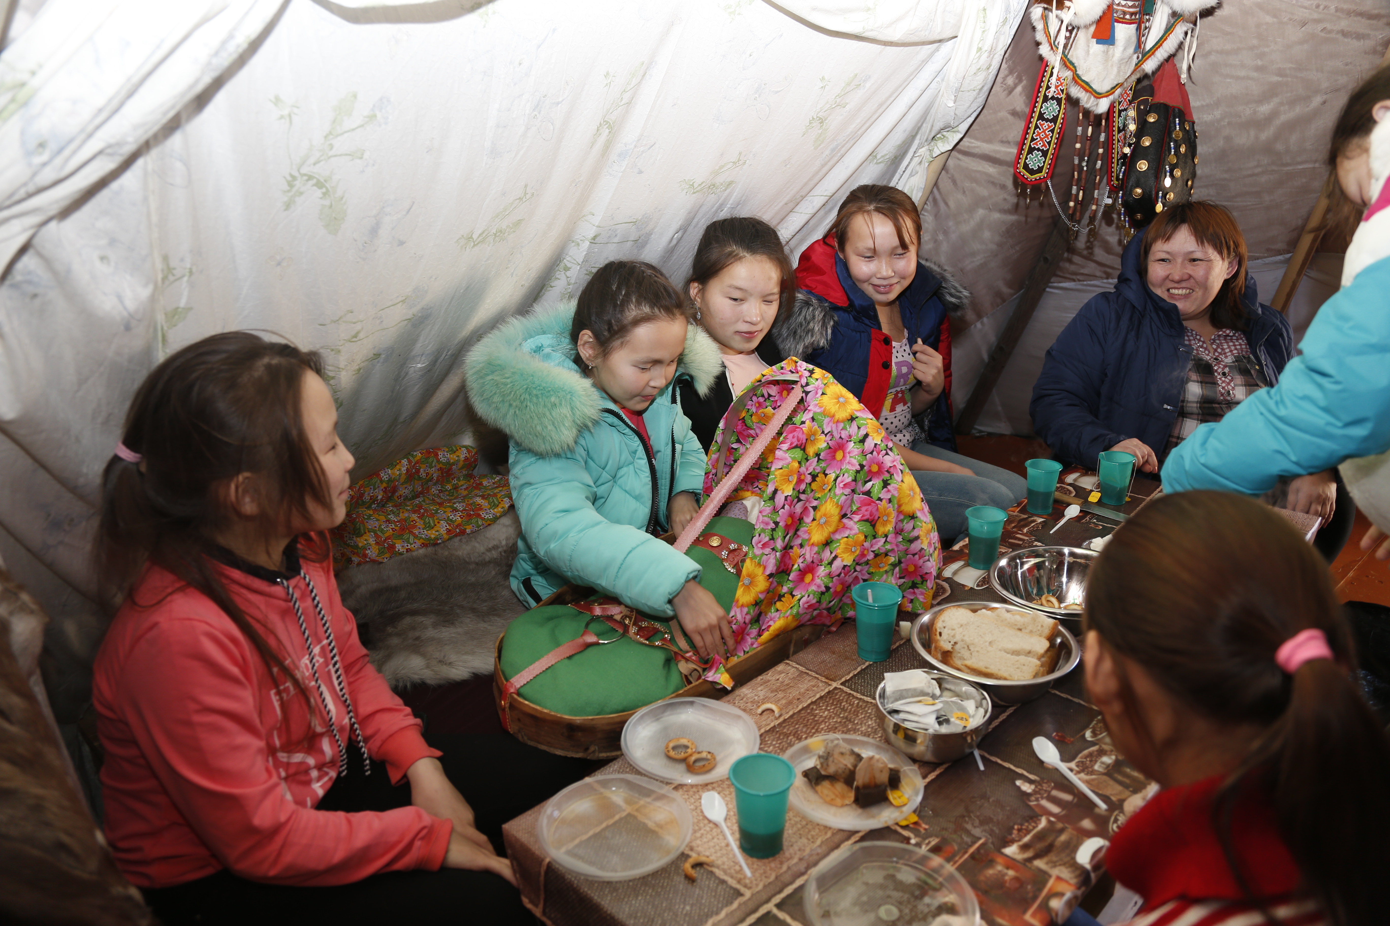
Проведение интерактивных экскурсий на основе легенд, пословиц и поговорок

На интерактивных экскурсиях дети побывают в чумах и балках коренных жителей Таймыра, познакомятся с убранством и устройством этих жилищ, научатся сами устанавливать чум и топить печь. Проведено 25 занятий

Проведение занятий по изучению народных инструментов и танцев КМНТ

Дети научились играть на баргане, бубне, вывках, колокольцах, обучились 5 народным танцам. Проведено 35 занятий

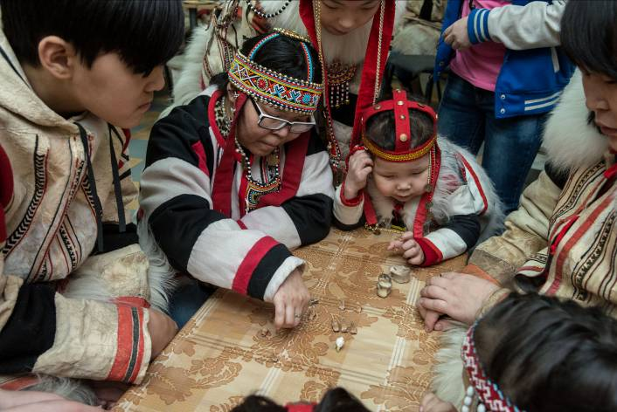
Проведение занятий по народному творчеству жителей Таймыра
На занятиях дети узнали о ковке металла, увидели выставку древних металлических украшений из личных коллекций коренных жителей Таймыра, научились плавить мельхиоровые ложки и превращать их в тотемных животных. Проведено 12 занятий

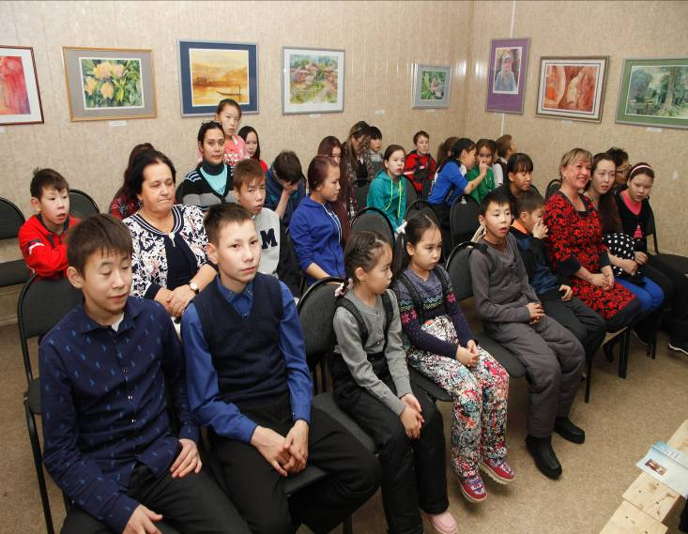
Этно-кино-зал
Показ документальных и художественных фильмов на этническую тему: «Белый ягель»,
«Злой друг Ямбуя», «Территория»,
«Три капитана» и т.д. Проведено 15 занятий

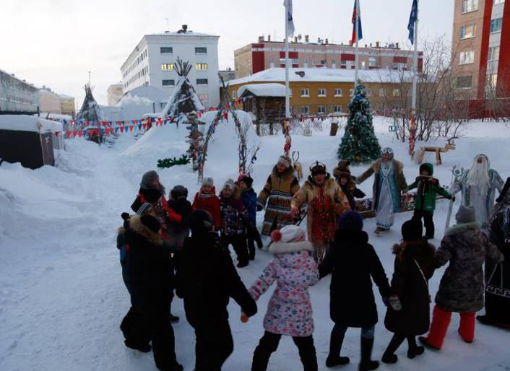
Проведение обрядовых праздников КМНТ
Вместе с детьми участники этно-фольклорных групп подготовят и проведут обрядовые праздники на уличной площадке в этностойбище ТДНТ

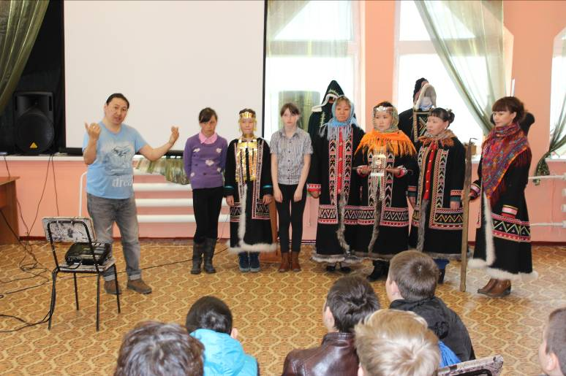

Праздники:
«Аны о дялы» (Нганасанский праздник чистого чума), «Хэйро»(Долганский праздник встречи Солнца), ненецкий Новый год – сыра ер’яля (середина зимы),

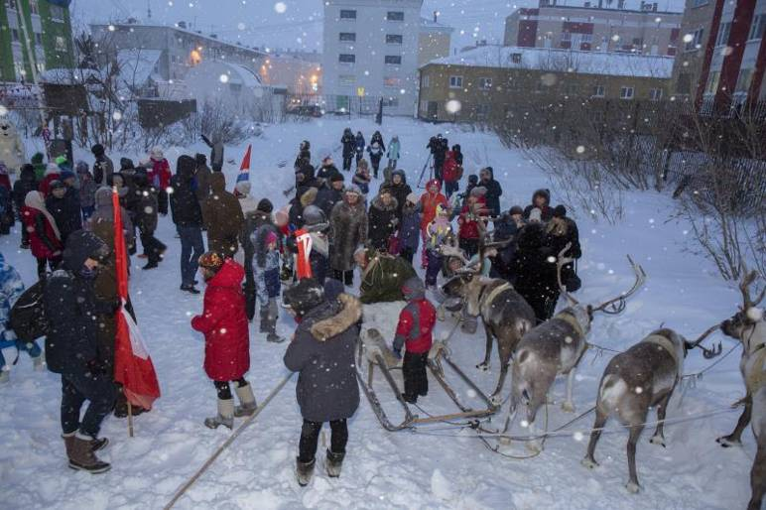

«Моггади» (энецкий праздник медведя), эвенкийский праздник первого снега "Синилгэн" ("Первый снег") проведено 5 мероприятий

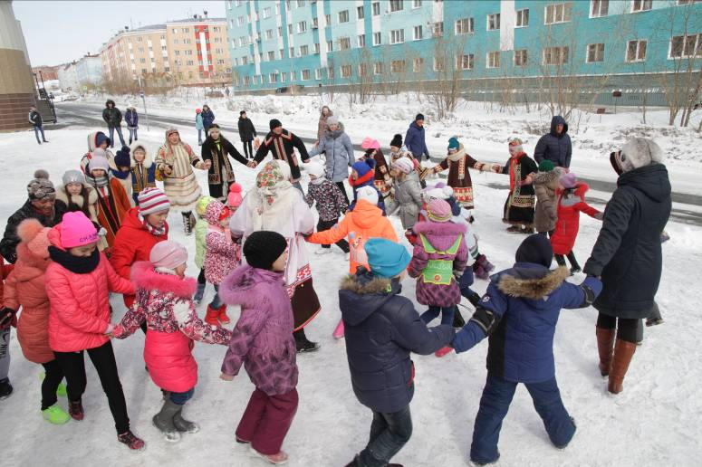

Мастер-классы в отдаленных поселках Таймыра
П.Караул
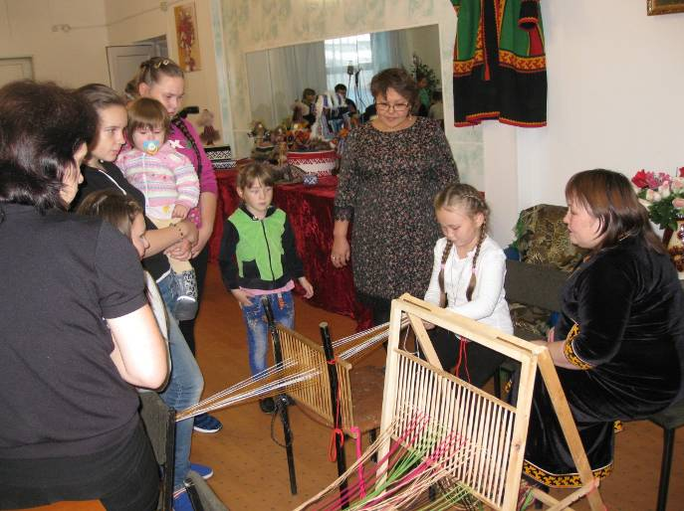

Мастер-класс по плетению ненецких поясов

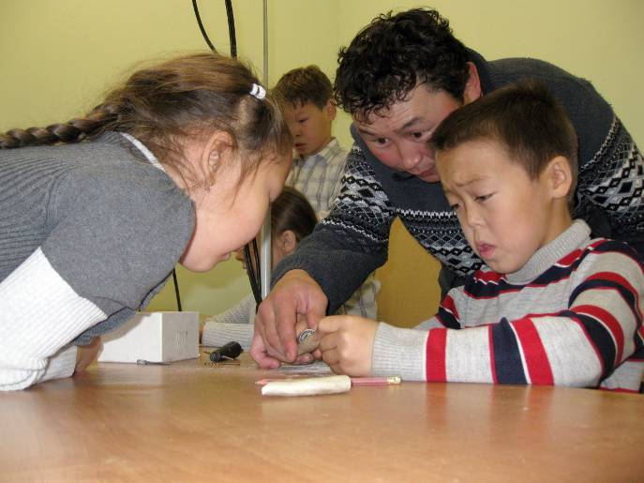
Мастер-класс по изготовлению хозяйственной утвари
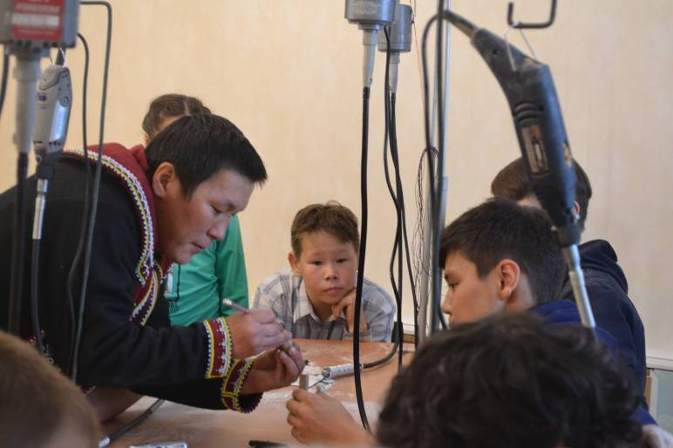

Мастер-класс по рогу оленя
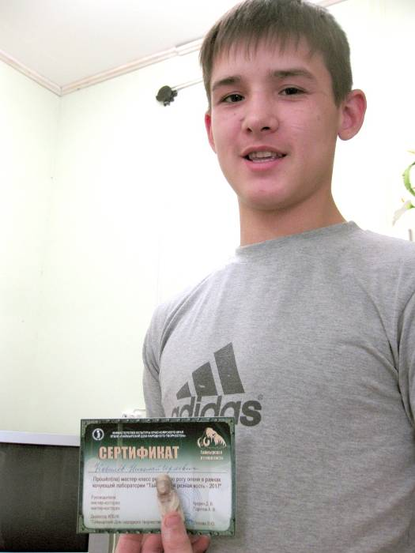

Сертификат участника

Мастер-классы в отдаленных поселках Таймыра
П.Волочанка
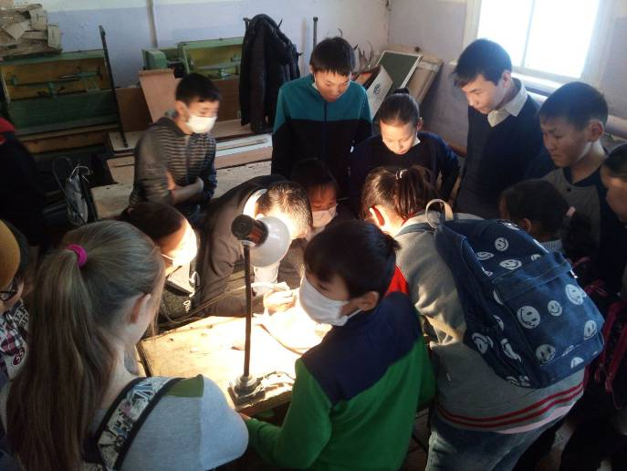

Мастер-класс по изготовлению хозяйственной утвари

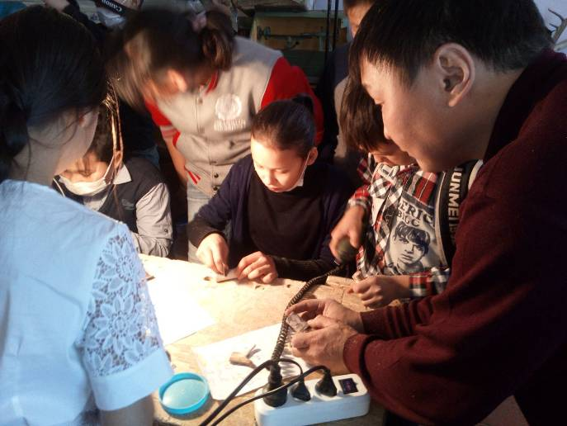

Мастер-класс по рогу оленя

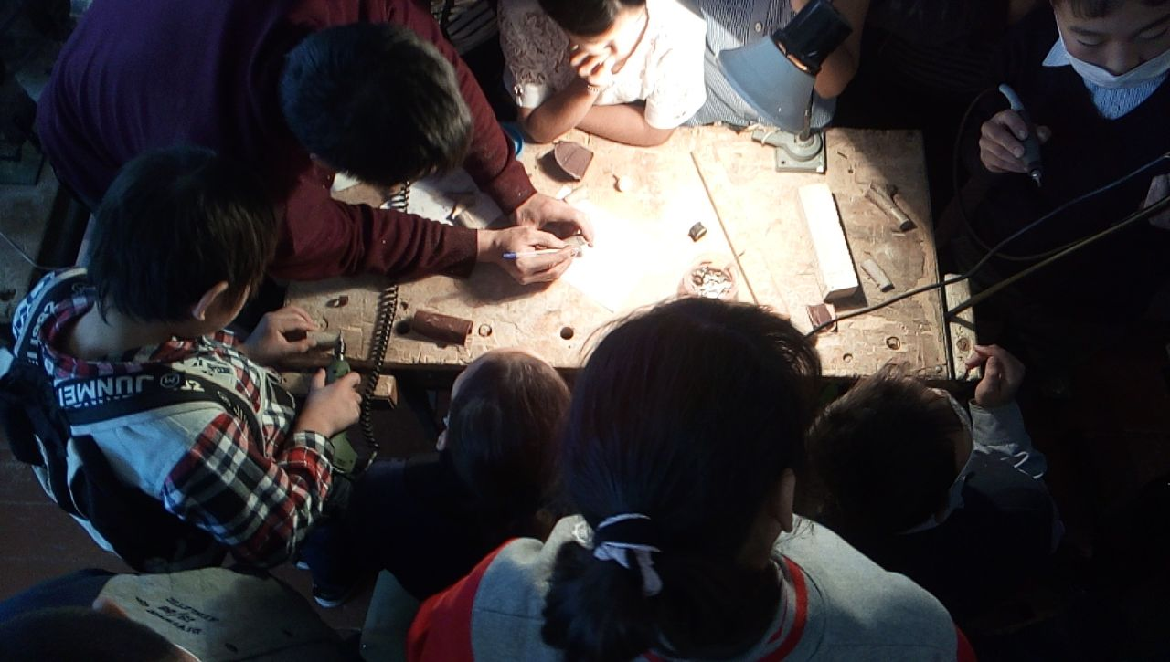

Мастер-классы в г. Дудинка
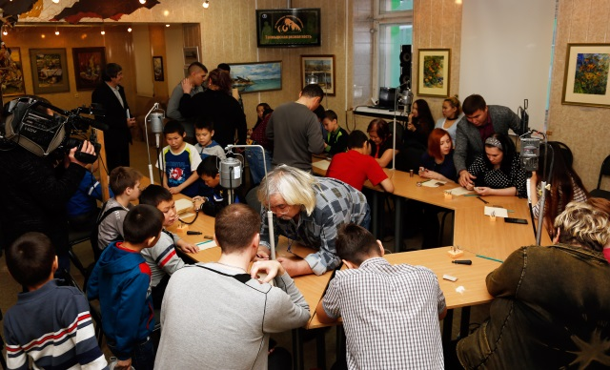

3 дня
мастер-классов

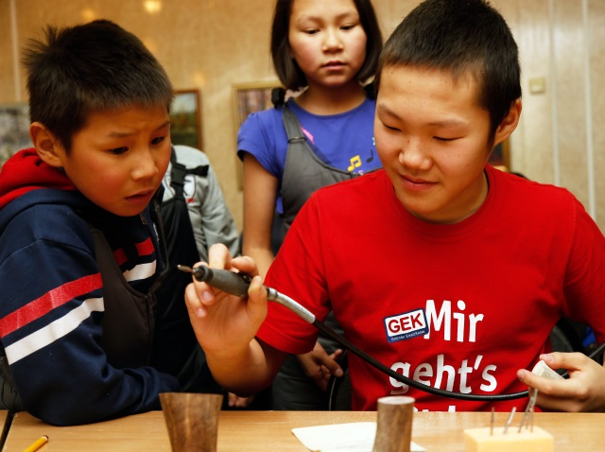
около 70 участников

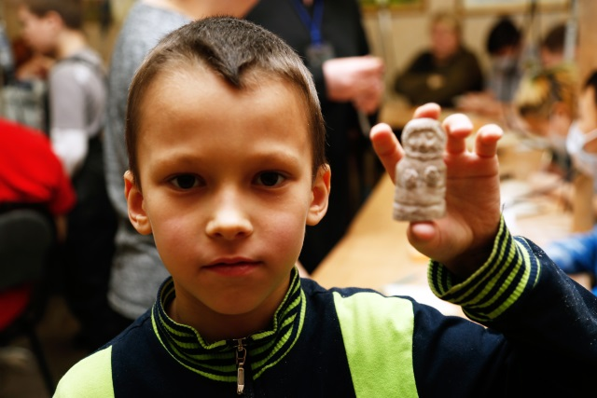
Преподаватель Член Союза Художников России Минсалим Темергазеев
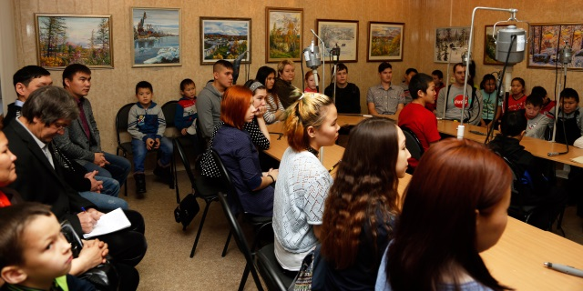

Инициативная группа Главного чума Таймыра выражает особую БЛАГОДАРНОСТЬ
за содействие,
всестороннюю помощь,
душевный отклик,
чуткое отношение всех наших единомышленников!
С вами было по-особенному уютно и легко реализовывать этот проект!
Желаем Вам творческих взлетов, открытия новых вершин, добра и мира!

Ваши чумовые коллеги!


